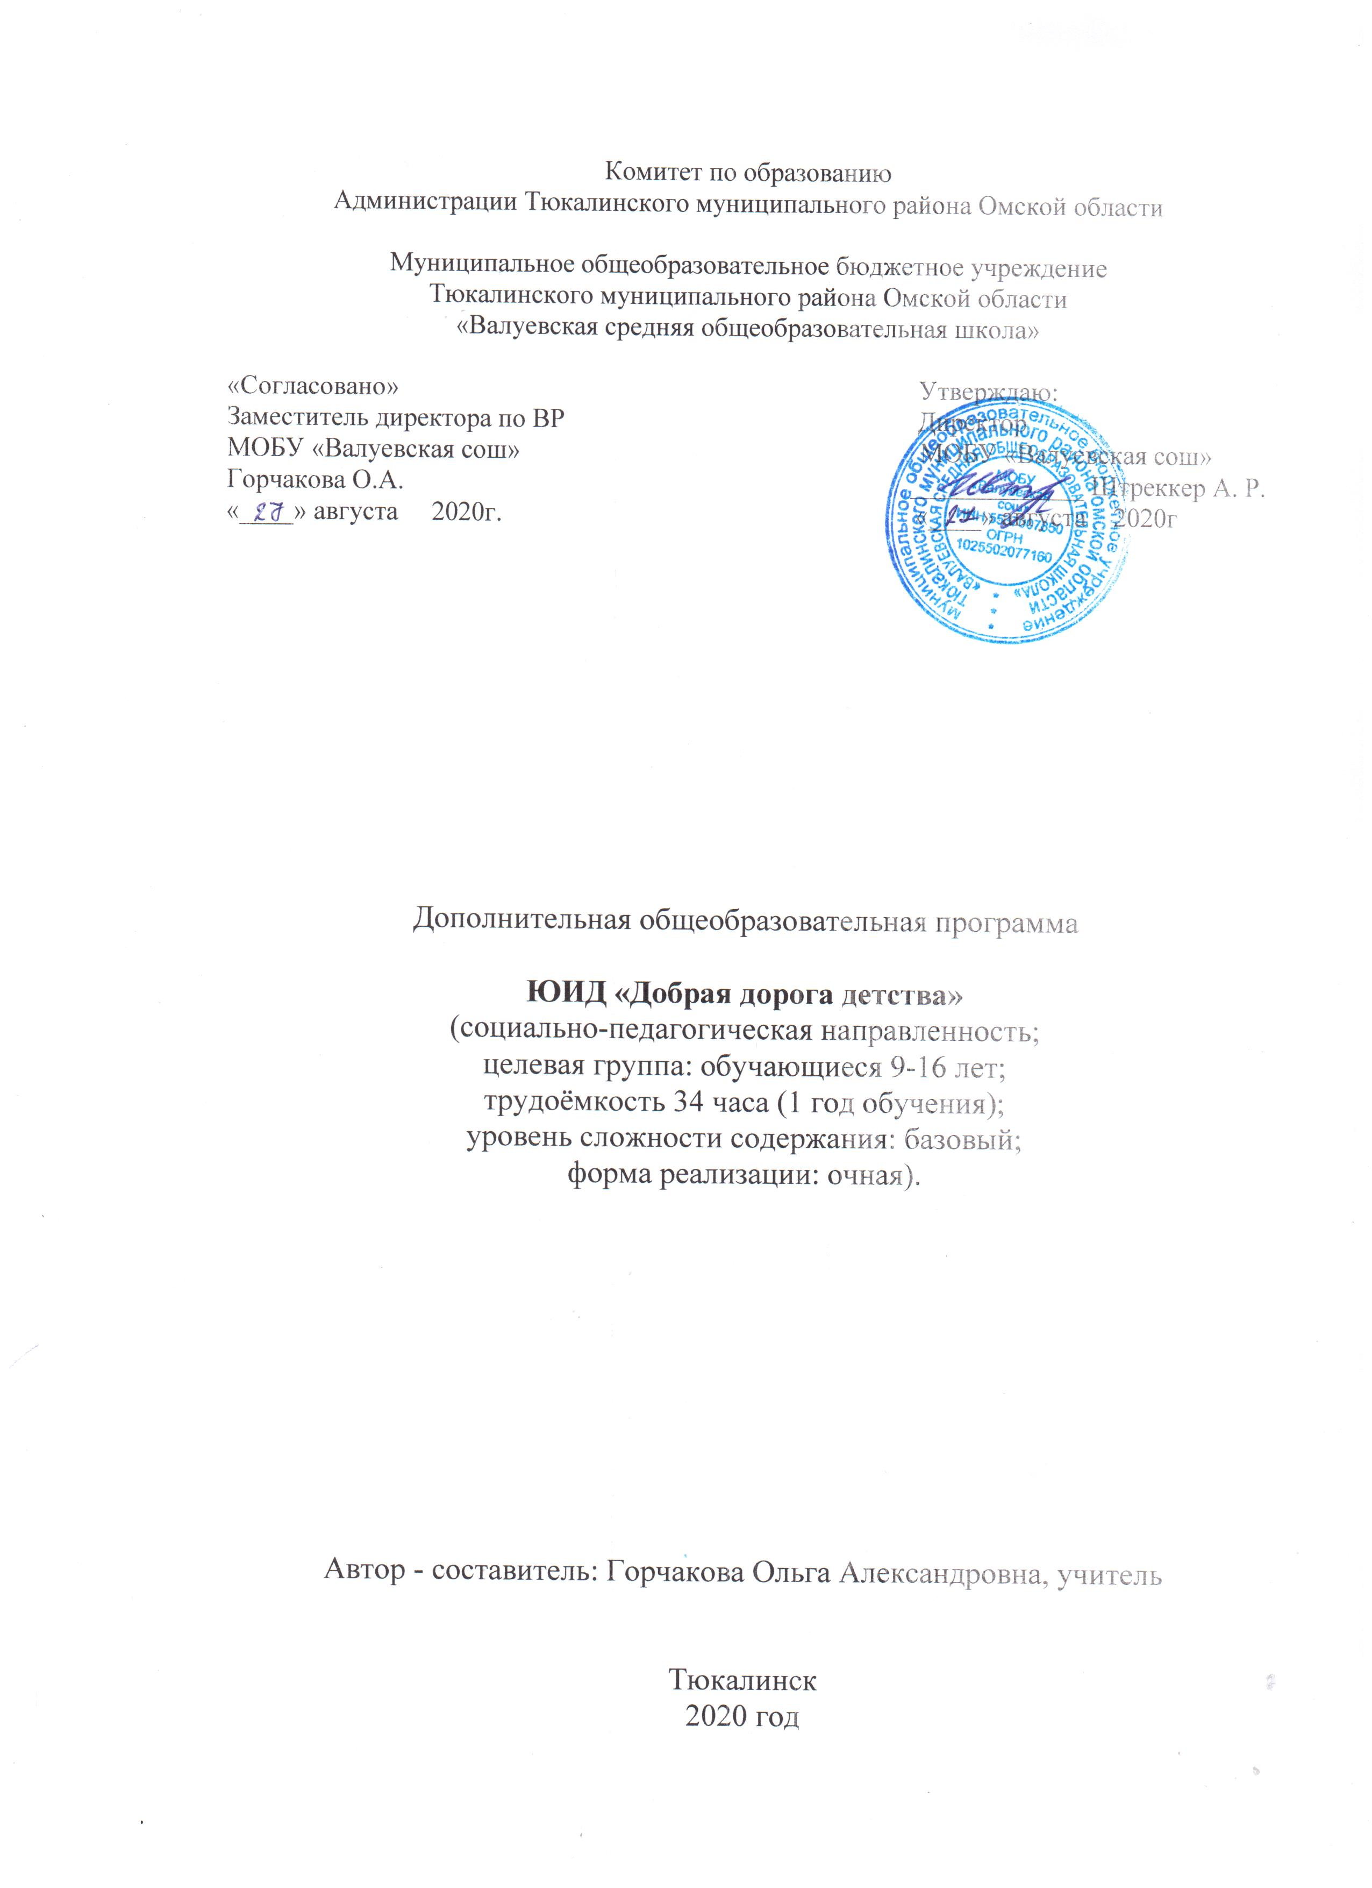1. Пояснительная записка.
Программа кружка «Юные Инспектора Движения» разработана в рамках Федерального закона «О безопасности дорожного движения», закона Российской Федерации «О безопасности», «Правил безопасного поведения учащихся на улицах и дорогах».
Данная программа направлена на формирование у детей и подростков культуры поведения на дорогах, гражданской ответственности и правового самосознания, отношения к своей жизни и к жизни окружающих как к ценности, а также к активной адаптации во всевозрастающем процессе автомобилизации страны. Программа позволяет сформировать совокупность устойчивых форм поведения на дорогах, в общественном транспорте, в случаях чрезвычайных ситуаций, а также умения и навыки пропагандисткой работы.
Проблема безопасности дорожного движения имеет разные аспекты. Главным из них всегда будет сохранение человеческой жизни, особенно жизни детей и подростков. Поэтому школа первой должна поддержать идею создания движения «Юные инспекторы дорожного движения», целью которого является объединение детей и взрослых, заинтересованных в снижении дорожно-транспортного травматизма.
Особенность программы заключается в создании условий для формирования безопасного образовательного пространства при взаимодействии с сотрудниками ГИБДД. Реализация программы рассчитана на один год. Отряд ЮИД состоит из учащихся 3-8 классов. Их активная деятельность, прежде всего, направлена на помощь классным руководителям в обучении ПДД учащихся начальной и средней школы.
Работа проводится в форме теоретических и практических занятий. Содержание занятий, объем и интенсивность нагрузок зависят от возраста и физического состояния здоровья обучающихся. Программа обучения построена по принципу от «простого к сложному» и углубления теоретических знаний и практических умений на каждом последующем этапе обучения.
Цель программы: создание условий для формирования у школьников устойчивых навыков безопасного поведения на улицах и дорогах
Задачи программы:
- Сформировать у обучающихся потребность в изучении правил дорожного движения, осознанное к ним отношение; устойчивые навыки соблюдения и выполнения правил дорожного движения;
- Обучить способам оказания самопомощи и первой медицинской помощи;
- Повысить интерес школьников к велоспорту;
- Воспитывать чувство ответственности, культуры безопасного поведения на дорогах и улицах.
- Выработать у учащихся культуру поведения в транспорте и дорожную этику.

Основные направления работы ЮИД
- Воспитание у членов отряда ЮИД преданности своей Родине на героических, боевых и трудовых традициях милиции, формирование у них правосознания, гуманного отношения к людям, чувства товарищества.
- Углубленное изучение Правил дорожного движения, овладение методами предупреждения детского дорожно-транспортного травматизма и навыками оказания первой помощи пострадавшим при дорожно-транспортных происшествиях, знакомство с оперативно-техническими средствами регулирования дорожного движения.
- Проведение массово-разъяснительной работы по пропаганде Правил дорожного движения в школе. Участие в смотрах и слётах ЮИД, конкурсах, организация деятельности школьных площадок безопасного движения.
- Организация работы с юными велосипедистами.
Планируемые результаты программы:
Личностными результатами изучения курса является формирование следующих умений:
- оценивать жизненные ситуации (поступки, явления, события) с точки зрения, соблюдения правил дорожного движения;
- объяснять своё отношение к поступкам с позиции общечеловеческих нравственных
ценностей;
- в предложенных ситуациях, опираясь на знания правил дорожного движения, делать выбор, как поступить;
- осознавать ответственное отношение к собственному здоровью, к личной безопасности и безопасности окружающих.
Метапредметными результатами изучения курса является формирование следующих универсальных учебных действий:
Регулятивные УУД:
- обучающиеся научаться понимать и принимать учебную задачу, сформулированную учителем;
- обучающиеся научаться осуществлять контроль, коррекцию и оценку результатов своей деятельности
Познавательная УУД:
- обучающиеся научаться понимать и применять полученную информацию при выполнении заданий;
- обучающиеся научаться проявлять индивидуальные творческие способности.
Коммуникативные УУД:
- обучающиеся научаться работать в группе, учитывать мнение партнёров, отличные от собственных;
- обучающиеся научаться обращаться за помощью;
- обучающиеся научаться предлагать помощь и сотрудничество;
- обучающиеся научаться слушать собеседника;
- обучающиеся научаться формулировать свои затруднения;
- обучающиеся научаться формулировать собственное мнение и позицию;
- обучающиеся научаться договариваться и приходить к общему решению;
- обучающиеся научаться осуществлять взаимный контроль;
Предметные результаты:
- формирование первоначальных представлений о значении правил безопасности дорожного движения;
- овладение умениями оказания первой медицинской помощи, безопасного дорожного движения.
Выполнение задач, стоящих перед программой позволит:
- Сокращение количества дорожно-транспортных происшествий с участием обучающихся;
- Повышение уровня теоретических знаний по правилам дорожного движения;
- Расширить знания обучающихся об истории правил дорожного движения;
- Повысить дорожную грамотность обучающихся;
- Сформировать мотивационно - поведенческую культуру ребенка в условиях общения с дорогой;
- Повысить ответственность детей за своё поведение на дороге.

2. Учебно-тематическое планирование

№  урока | Тема занятия | Кол-во часов |  | Дата проведения
 |  |  |  | План. |  |  | Факт
Тема 1: Введение (1ч)
1. | Введение. Правила движения – закон улиц и дорог. |  | 1
Тема 2: История правил дорожного движения (1ч)
2. | История и развитие Правил дорожного движения. Информация о первом светофоре, автотранспорте, велосипеде, дорожных знаках… |  | 1
Тема 3: Изучение правил дорожного движения (20ч)
3. | Обязанности пешеходов. Обязанности пассажиров. | 1
4. | Дорога, её элементы и правила поведения на дороге. Назначение тротуаров, обочин, проезжих частей, трамвайных путей, разделительной полосы, пешеходной и велосипедной дорожек. | 1
5. | Назначение и роль дорожных знаков в регулировании дорожного движения. История дорожных знаков. Дорожные знаки и их группы. | 1
6. | Предупреждающие знаки. Знаки приоритета. Запрещающие знаки. | 1
7. | Изготовление макетов дорожных знаков. | 1
8. | Средства регулирования ДД. Транспортные светофоры.  Опознавательные знаки транспортных средств. Места установки дорожных знаков. | 1
9. | Дорожная разметка как способ регулирования дорожного движения. Виды разметки. | 1
10. | Горизонтальная разметка и ее назначение. | 1
11. | Порядок перехода и проезда улиц и дорог по сигналам транспортного и пешеходного светофоров. | 1
12. | Сигналы регулировщика. Изучение и трении-ровка в подаче сигналов регулировщика. | 1
13. | Сигналы автомобиля. | 1
14. | Перекрестки и их виды. Проезд перекрестков. | 1
15. | Обновление материалов на стендах по ПДД. | 1
16. | Места перехода проезжей части. Правила движения пешеходов вдоль дорог. | 1
17. | Порядок движения по пешеходным перехо-дам пешеходов и транспортных средств. | 1
18. | Пешеходные переходы. Движение через ж/д пути. | 1
19. | Правила пользования транспортом.  Правила перехода улицы после выхода из транспортных средств. | 1
20. | Дорожные ловушки. Решение задач по теме. | 1
21. | ДТП. Причины ДТП. Решение задач по теме. | 1
22. | Меры ответственности пешеходов и водителей за нарушение ПДД. | 1
Тема 4: Основы оказания первой медицинской доврачебной помощи (6ч)
23. | Основные требования при оказании ПМП при ДТП. Виды кровотечений. Способы наложения повязок. |  | 1
24. | Переломы, их виды. Оказание первой помощи пострадавшему. |  | 1
25. | Ожоги, степени ожогов. Оказание первой помощи. |  | 1
26. | Обморок, оказание помощи.  Правила оказания первой помощи при солнечном и тепловом ударах. |  | 1
27. | Обморожение. Оказание первой помощи. Сердечный приступ, первая помощь. |  | 1
28. | Транспортировка пострадавшего, иммобилизация. |  | 1
Тема 5: Фигурное вождение велосипеда (6 ч)
29. | Езда на велосипеде, технические требования, предъявляемые к велосипеду. Экипировка. Правила движения велосипедистов. |  | 1
30. | Составление памятки: «Юному велосипедисту». |  | 1
31-32. | Подготовка выступления агитбригады. |  | 2
33. | Выступление агитбригады в начальной школе. |  | 1
34. | Зачет по ПДД. Тестирование. |  | 1

3. Содержание программы.
34 часа (1 час в неделю)
Программа состоит из нескольких тематических разделов, которые взаимосвязаны между собой.
Тема 1. Введение в образовательную программу кружка.
Теория.
Цели, задачи кружка ЮИД. Утверждение программы. Организационные вопросы (структура отряда, положение, обязанности). Оформление уголка «Дорога, транспорт, пешеход».
Практика.
Оформление уголка по безопасности ДД.
Тема 2. История правил дорожного движения.
Теория.
История и развитие Правил дорожного движения. Информация о первом светофоре, автотранспорте, велосипеде, дорожных знаках…
Практика.
Составление викторины по истории ПДД в уголок для классов.
Тема 3. Изучение правил дорожного движения. Теория.
Правила дорожного движения в России. Общие положения. Обязанности пешеходов, водителей, велосипедистов и пассажиров. Проблемы безопасности движения, причины дорожно-транспортных происшествий.
Дороги и их элементы. Проезжая часть. Разделительная полоса. Полоса движения.
Тротуар. Прилегающие территории. Перекрестки.
Границы перекрестков. Пересечение проезжих частей на перекрестках. Населенные пункты.
ПДД для пешеходов – правосторонне движение, правила перехода дороги, места перехода проезжей части дороги. Обход стоящего транспорта у обочины. Движение пеших групп и колонн. Регулируемые и нерегулируемые перекрестки. Средства регулирования движения. Знаки.
ПДД для пассажиров – виды общественного транспорта, посадочные площадки и дорожные знаки, правила поведения в салоне транспорта, перевоз грузов. Взаимовежливые отношения пассажиров и водителя.
Дорожные знаки. Предупреждающие знаки. Знаки приоритета.
Дорожные знаки. Предписывающие знаки.
Дорожные знаки. Информационно-указательные знаки. Знаки сервиса. Знаки дополнительной информации.
Случаи, когда значения временных дорожных знаков противоречат указаниям стационарных знаков. Дорожная разметка и ее характеристики. Горизонтальная разметка.
Случаи, когда значение временных дорожных знаков и линий временной разметки противоречат значениям линий постоянной разметки. Вертикальная разметка. Светофорное регулирование. Значение круглых сигналов светофора выполненных в виде стрелок. Пешеходные светофоры для велосипедистов. Светофоры для регулирования движения через железнодорожные переезды.
Распределение приоритета между участниками дорожного движения. Главная и второстепенная дороги. «Правило правой руки».
Действие водителя при запрещающем сигнале светофора (кроме реверсивного) или регулировщика. Приоритет транспортных средств, подающих специальные сигналы. Транспортные средства, оборудованные маячками синего или синего и красного цвета и специальным звуковым сигналом. Транспортные средства, оборудованные маячками желтого или оранжевого цвета. Транспортные средства, оборудованные маячками бело- лунного цвета и специальным звуковым сигналом.
Определение регулируемых и нерегулируемых перекрестков. Общие правила проезда перекрестков. Регулируемые перекрестки.
Проезд перекрестков, движением на которых управляет регулировщик. Проезд перекрестков со светофорным регулированием.
Преимущество трамваев на регулируемых перекрестках. Нерегулируемые перекрестки. Нерегулируемые перекрестки неравнозначных дорог. Нерегулируемые перекрестки равнозначных дорог.
Проезд пешеходных переходов. Проезд мест остановок маршрутных транспортных средств. Проезд мимо транспортных средств, предназначенного для перевозки детей.
Движение через железнодорожные пути.
Приближение к железнодорожному переезду. Места прекращения движения в случаях, когда движение через переезд запрещено. Вынужденная остановка на железнодорожном переезде.
ПДД для велосипедистов – дорожные знаки, техническое состояние велосипеда, движение групп велосипедистов. Разметка проезжей части дороги. Остановка и стоянка транспортных средств. Влияние погодных условий на движение транспортных средств. Тормозной и остановочный пути.
Дорожные ловушки. Причины ДТП.
Меры ответственности пешеходов и водителей за нарушение ПДД.
Практика.
Решение задач, карточек по ПДД, предложенные газетой «Добрая Дорога Детства».
Встречи с инспектором ГИБДД по практическим вопросам.
Разработка викторины по ПДД в уголок.
Проведение занятия в начальной школе «Азбука дороги», «Сами не видят, а другим говорят».
Помощь начальным классам в создании схемы «Безопасный путь: Дом-школа-дом».
Участие в конкурсах по правилам ДД.
Тема 4.
Основы оказания первой медицинской доврачебной помощи.
Теория.
Первая помощь при ДТП. Информация, которую должен сообщить свидетель ДТП. Аптечка автомобиля и ее содержимое.
Раны, их виды, оказание первой помощи.
Вывихи и оказание первой медицинской помощи.
Виды кровотечения и оказание первой медицинской помощи.
Переломы, их виды. Оказание первой помощи пострадавшему.
Ожоги, степени ожогов. Оказание первой помощи.
Виды повязок и способы их наложения.
Обморок, оказание помощи.
Правила оказания первой помощи при солнечном и тепловом ударах.
Транспортировка пострадавшего, иммобилизация.
Обморожение. Оказание первой помощи.
Сердечный приступ, первая помощь.
Практика.
Встречи с медицинским работником по практическим вопросам.
Наложение различных видов повязок. Оказание первой помощи при кровотечении. Оказание первой помощи при ушибах, вывихах, ожогах, обморожении, переломах, обмороке, сердечном приступе.
Транспортировка пострадавшего.
Ответы на вопросы билетов и выполнение практического задания.

Тема 5. Фигурное вождение велосипеда.
Теория. Езда на велосипеде, технические требования, предъявляемые к велосипеду. Экипировка. Правила движения велосипедистов. Подача предупредительных сигналов велосипедистом световыми приборами и рукой. Дополнительные требования к движению велосипедистов: Правила проезда велосипедистами нерегулируемых перекрестков.
Изучение каждого препятствия отдельно. Правила проезда велосипедистами пешеходного перехода. Движение групп велосипедистов.
Препятствия (прохождение трассы):
- змейка;
- восьмерка;
- качели;
- перестановка предмета
- слалом;
- рельсы «Желоб»;
- ворота с подвижными стойками;
- скачок;
- коридор из коротких досок.
Практика.
Прохождение отдельных препятствий на велосипеде.
Фигурное вождение велосипеда.
Составление памятки: «Юному велосипедисту».
Тема 6.Традиционно-массовые мероприятия.
Практика.
Подготовка и проведение игры «Зеленый огонек» в начальных классах.
Подготовка и проведение «Недели безопасности» (по особому плану).
Подготовка и проведение игр по ПДД в классах.
Подготовка и проведение соревнования «Безопасное колесо» в школе.
Выступление в классах по пропаганде ПДД.
Подготовка и участие в конкурсе агитбригад по ПДД.
Подготовка и участие в районном конкурсе «Безопасное колесо».
Участие в различных конкурсах по ПДД (конкурсы рисунков, плакатов, стихов, газет, сочинений).

4. Контрольно – оценочные средства.
При обучении используются следующие формы диагностики прогнозируемых результатов:
- дорожные знаки – вопросы;
- медицина – билеты;
- знания устройства велосипеда – тестовая работа;
- соревнования;
- конкурсы;
- круглый стол;
- конкурсы рисунков.

5. Условия реализации программы
Техническое оснащение:
- компьютер с экраном и проектором;
- магнитофон;
- плакаты по правилам дорожного движения;
- препятствия из автогородка.
Методическое оснащение:
- билеты по правилам дорожного движения, страхованию, медицине;
- рисунки ребят с конкурсов по правилам дорожного движения;
- разработки проведения различных игр, конкурсов, викторин, театрализованных представлений;
- методические рекомендации по организации профилактики детского дорожно-транспортного травматизма;
- методические пособия для изучения правил дорожного движения по программе в классах;
- видеоматериалы для проведения пропаганды изучения правил дорожного движения.
Подведение итогов осуществляется путём конкурсных встреч, проводимых по специальному плану на основе положения о смотре «Безопасное колесо». Критериями выполнения программы служат: активность участия детей в пропаганде, в конкурсах, в мероприятиях данной направленности, проявление творчества, самостоятельности.

6. Список литературы
1. Федеральный закон «О безопасности дорожного движения», от 30.12.2001 года, № 196-ФЗ.
2. Правила дорожного движения РФ. Утверждены Постановление Совета Министров Правительства Российской Федерации от 7.05. 2003 года №265. Введены в действие с 1.07.2003 года.
3. Комментарий к Правилам дорожного движения РФ за 2009, 2010 годы
4. «Программа» по изучению ПДД и профилактике дорожно-транспортного травматизма 1-11 классы. Ставрополь. СКИПКРО. 2015.
5. Методические рекомендации для учителя. – Московская область, 2016-32с.
6. Алексеев А.П. Правила дорожного движения 2016 с иллюстрациями с последними изменениями/А.П. Алексеев- М.: Эксмо, 2016г.-160 с.
7.Воронова Е.А. Красный. Жёлтый. Зелёный! ПДД во внешкольной работе. - Ростов н/д, 2011г.
8. Громаковский А.А. Правила дорожного движения для начинающих 2013 (со всеми последними изменениями)/А.А. Громаковский. - М.: Эксмо,2016. -208с.
9. Комментарии к Правилам дорожного движения, 2017г.
10. Кузнецов В.В., Цыпкин А.Е. От велосипедиста до автомобиля. Пособие для учителя и учащихся. - Библиотека газеты: Ежедневные новости. Подмосковье, 2011г.

Интернет-ресурсы
- Примерные программы и учебно-методический комплект для обучения участников отрядов юных инспекторов движения (http://минобрнауки.рф/документы/4960).
- Электронные образовательные ресурсы по основным вопросам безопасности дорожного движения (http://минобрнауки.рф/документы/4962).
- Разработка концепции, методических рекомендаций и проектов нормативных документов по внедрению в деятельность образовательных организаций системы непрерывного обучения детей безопасному участию в дорожном движении и профилактики детского дорожно-транспортного травматизма (http://минобрнауки.рф/документы/4965).
- Комплексный проект профилактики детского дорожно-транспортного травматизма на период 2013-2020 г.г.(http://минобрнауки.рф/документы/5372).

